Comunicato stampa

Più forza all'insegna della leggerezza: le nuove gru Liebherr dotate di fune in fibra

⸺

Appositamente progettata per la costruzione di edifici alti, la gru con braccio regolabile 258 HC-L 10/18 Fibre farà il suo ingresso nel mercato mondiale in occasione della fiera Bauma 2022

La gru più potente della serie Liebherr, la High-Top 1188 EC-H 40 Fibre, farà il suo ingresso nel mercato mondiale in occasione della fiera Bauma 2022

La gru Flat-Top 520 EC-B 20 Fibre e la 370 EC-B 16 Fibre faranno il loro ingresso nel mercato mondiale in occasione della fiera Bauma 2022, completando questa serie di gru “Tipe toste”

I vantaggi della fune in fibra vengono messi in particolare evidenza dalle gru di grandi dimensioni in quanto il peso delle fune, sensibilmente più ridotto, mostra la sua efficacia ad ogni metro di altezza gancio in più. Liebherr espande la propria famiglia di gru Fibre aggiungendo macchine dalla potenza straordinaria, per la prima volta non solo limitandosi alla serie EC-B; fanno quindi ingresso nel mercato la 258 HC-L 10/18 Fibre, la 1188 EC-H 40 Fibre, la 520 EC‑B 20 Fibre e la 370 EC-B 16 Fibre.

Monaco (Germania), 21 giugno 2022 – Elevatissima altezza gancio, ingombro ridotto e assenza di sconfinamenti nei terreni limitrofi: sono queste le sfide più frequenti dettate dalla costruzione di edifici alti in centri urbani ad alta densità abitativa. Ed è proprio per questi progetti che, con la fune in fibra da 25‑millimetri, la nuova 258 HC-L 10/18 Fibre Liebherr rappresenta il partner ideale. Come prima gru dotata di braccio regolabile con fune in fibra ad altissima resistenza, convince anche grazie alle sue elevate prestazioni.

La 258 HC-L 10/18 Fibre raggiunge altezze gancio simili a quelle della 230 HC-L 8/16. Con una lunghezza braccio massima di circa 60 metri fornisce una capacità di carico in punta di 2.500 chilogrammi. Con la 230 HC‑L 8/16 con fune in acciaio, la capacità di carico in punta massima è di 1.900 chilogrammi. Il carico massimo della 258 HC-L 10/18 Fibre è stato inoltre aumentato del 25 percento a dieci tonnellate, assicurando una risposta importante alle specifiche esigenze del mercato in questa classe di grandezza.

Questi livelli di prestazione sono possibili grazie all’uso della fune in fibra ad alta resistenza che è sensibilmente più leggera rispetto a quella in acciaio dal diametro comparabile. A fronte di un design della gru simile, la serie Fibre assicura quindi capacità di carico maggiori e velocità di lavoro più rapide. Oltre alla fune in fibra, anche il bozzello del gancio presenta un peso inferiore.

Come le sue sorelle dotate di fune in acciaio, la 258 HC-L 10/18 Fibre dispone della funzione di corsa orizzontale del carico. Durante la movimentazione del carico, il sistema di controllo regola automaticamente l’argano in modo da assicurare il movimento del gancio in senso orizzontale. I sistemi di assistenza studiati nei dettagli, come Micromove e la cabina ergonomica consentono al gruista di movimentare carichi di tonnellate in tutta sicurezza.

La 1188 EC-H 40 Fibre con carico massimo di 40 tonnellate

Anche per la nuova 1188 EC-H 40 Fibre i sollevamenti di carichi pesanti non rappresentano un problema, al contrario: la nuova macchina Fibre sarà la gru di serie più potente di casa Liebherr. La 1188 EC‑H 40 Fibre convince grazie al carico massimo di 40 tonnellate. La lunghezza del braccio di 80 metri consente un carico massimo in punta di 13.100 chilogrammi. Grazie a queste caratteristiche, la macchina Fibre supera quindi di due tonnellate la già potente sorella 1000 EC-H dotata di fune in acciaio. Lo sbraccio massimo standard della gru è di 90 metri.

Le gru High-Top di Liebherr rappresentano quindi la scelta adeguata per gestire portate elevate. Soprattutto nella costruzione di ponti, centrali elettriche e impianti è necessario gestire al meglio il sollevamento di pezzi prefabbricati con pesi di diverse tonnellate. La nuova serie si contraddistingue inoltre grazie all'elevata potenza di movimentazione e precisione, anche in caso di sollevamenti molto pesanti. I vari sistemi di assistenza del sistema di comando Litronic assicurano un importante supporto al gruista a garanzia di maggior sicurezza e produttività.

Le nuove gru della serie EC-B, “Tipe toste”

I modelli della serie EC‑B dimostrano tutta la loro efficacia nei cantieri dove operano contemporaneamente più gru. Grazie al design senza cuspide consentono agevoli manovre di rotazione l'una sull'altra e quindi uno svolgimento delle operazioni in sicurezza. La serie include già più macchine dotate di fune in fibra ad alta resistenza. Ad essa si aggiunge ora la 520 EC-B 20 Fibre. Con una lunghezza del braccio massima di 83 metri, la 520 EC-B 20 Fibre consente il sollevamento in punta di carichi di 2.900 chilogrammi. La portata massima è di 20 tonnellate.

Anche la 370 EC-B 16 Fibre è una novità. Come la 520 EC-B 20 Fibre è anch’essa dotata di fune in fibra con diametro di 25 millimetri. Tutte le altre gru Fibre della serie EC-B presentano funi in fibra da 20 e 22 millimetri. Con una lunghezza del braccio massima di 78 metri, la 370 EC-B 16 Fibre raggiunge una capacità di carico in punta di 2.500 chilogrammi. La portata massima è di 16 tonnellate. Il modello dodici tonnellate della 370 EC-B Fibre è già stato introdotto con successo sul mercato.

Vantaggi della fune in fibra ad alta resistenza

La fune in fibra ad alta resistenza, frutto del lavoro di sviluppo di 10 anni condotto da Liebherr e dal costruttore di funi Teufelberger, rappresenta una tecnologia all'avanguardia. Rispetto alle versioni dotate di fune in acciaio, le gru Fibre raggiungono prestazioni sensibilmente più elevate. La fune in fibra assicura al tempo stesso un più lungo ciclo di vita, una facile maneggevolezza durante il riposizionamento fune e un'agevole manutenzione. I componenti del rivestimento presentano un'usura diversificata e il raggiungimento dello strato rosso indica la fine del ciclo di vita della fune in fibra. In tal modo, il gruista potrà riconoscere a colpo d’occhio quando deve essere sostituita.

Informazioni sulla divisione gru a torre Liebherr

Oltre settant'anni di esperienza fanno del gruppo Liebherr uno specialista apprezzato nel settore della tecnologia di sollevamento in cantieri di ogni tipo. La serie Liebherr Tower Cranes comprende una vasta gamma di gru a torre di alta qualità utilizzate in tutto il mondo. Tra queste figurano: gru a montaggio rapido, a rotazione alta, con braccio regolabile e gru speciali, nonché gru automontanti. Oltre ai prodotti, la divisione Liebherr Tower Cranes propone anche una vasta scelta di servizi a completamento del suo portafoglio: le Tower Crane Solutions, il Tower Crane Center e il Tower Crane Customer Service.

A proposito del gruppo imprenditoriale Liebherr

Il gruppo imprenditoriale Liebherr è un'impresa tecnologica a conduzione familiare con un piano di produzione molto diversificato. L'impresa è annoverata tra i maggiori costruttori di macchine operatrici del mondo e offre prodotti e servizi di qualità elevata rivolti alle esigenze dei clienti in numerosi altri settori. Il gruppo include oggi oltre 140 società in tutti i continenti, offre occupazione a più di 49.000 collaboratrici e collaboratori e nel 2021 ha conseguito un fatturato consolidato complessivo superiore a 11,6 miliardi di euro. Sin dalla sua fondazione nel 1949 presso la località di Kirchdorf an der Iller nella Germania meridionale, Liebherr persegue lo scopo di convincere i propri clienti grazie a soluzioni ambiziose e contribuire al progresso tecnologico.

Immagini

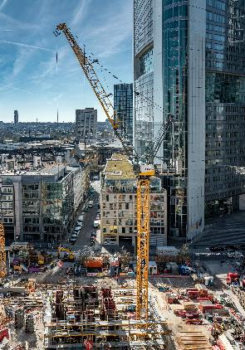liebherr-258-hc-l-10-18-fibre-01.jpg  
La 258 HC-L 10/18 Fibre è la prima gru con braccio regolabile di Liebherr dotata di fune in fibra ad alta resistenza.

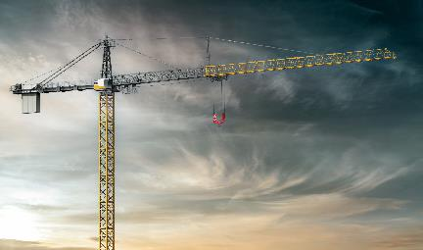  
liebherr-1188-ec-h-fibre-02.jpg  
In futuro la nuova 1188 EC-H 40 Fibre sarà la gru di serie più potente di Liebherr.

liebherr-520-ec-b-fibre-03.jpg  
La nuova 520 EC-B 20 Fibre è l'ammiraglia della ormai nota serie EC di Liebherr con le sue “Tipe toste”.

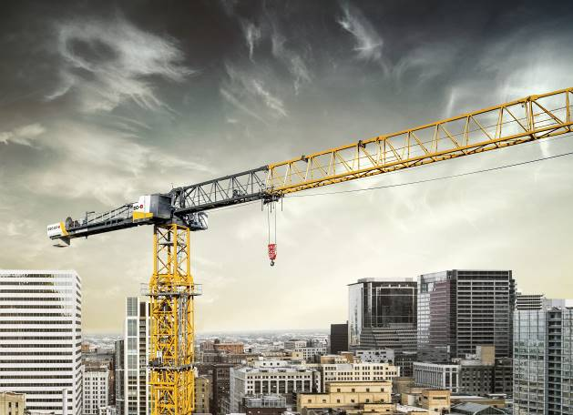

liebherr-370-ec-b-fibre-04.jpg  
La 370 EC-B Fibre di Liebherr è già disponibile nel modello dodici tonnellate. Ad essa segue ora il modello 16 tonnellate.

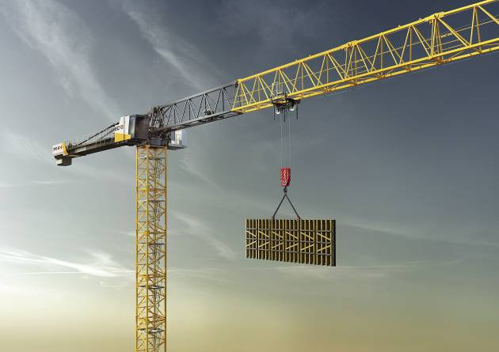

Contatto

Daniel Haefele  
Global Communication  
Telefono: +49 7351 / 41 - 2330  
E-mail: daniel.haefele@liebherr.com

Pubblicato da

Liebherr-Werk Biberach GmbH   
Biberach / Deutschland   
www.liebherr.com